Аналітична довідка по моніторингу первинних документів на виконання тендерів по благоустрою міста (озеленення та догляд за зеленими насадженнями).

ГО «Асоціація юристів «Правозахист» в рамках конкурсу малих грантів «Солідарні дії об’єднань громадян та місцевого бізнесу для ефективних бюджетів м.Миколаєва» провела моніторинг використання бюджетних коштів по міській програмі Благоустрій м.Миколаєва в частині озеленення та збереження зелених насаджень.

В умовах напруженого ритму життя, інтенсивного розвитку інженерної, транспортної та соціальної інфраструктури обласного міста особливого значення набуває його озеленення та догляд за зеленими насадженнями.

З 100 опитаних жителів Миколаєва на питання чи задовольняє їх стан озеленення в місті тільки 2 було байдуже, 98 відповіли негативно.

Дійсне становище справ з озелененням у нашому місті і його реальним фінансуванням показав моніторинг бюджетної програми «Благоустрій (догляд за зеленими насадженнями) та тендерних договорів щодо її виконання. Крім того, за результатами моніторингу проведено порівняльний аналіз середніх витрат за даною програмою в м.Києві та Миколаєві, а також здійснено перевірку первинних документів (технічні завдання, акти виконаних робіт та ін.) за тендерними договорами.
З цією метою ГО «Асоціація правників« Правозахист» звернулась із запитами до органів місцевої влади і отримала відповіді. Запитувана інформація в основному подана в повному обсязі та своєчасно, проте з питання надання інформації стосовно конкретного виконання зобов'язань по тендерним договорами та надання можливості для ознайомлення з первинними документами, довелося скористатися допомогою депутата міської Ради Курченко О.Т.
Проведеним порівняльним аналізом встановлено наступне:
Аналізом тендерних договорів по департаменту ЖКГ встановлено , що в 2014р. було проведено 3 тендери із закупівлі послуг щодо благоустрою (догляд за зеленими насадженнями). На тендер виставлявся 1 лот, який обєднував такі види робіт: посадка дерев, кущів, квітів, догляд за зеленими насадженнями (полив, прополка тощо), санітарне прибирання (вивезення опалого листя), викошування трави, обрізання сухих гілок і знесення сухих дерев. Така позиція Департаменту ЖКГ свідчить про те, що тендери «заточені» під одного виконавця, а саме - ТОВ «Миколаївзеленгосп», що призвело до усунення інших суб’єктів господарювання від участі в цих тендерах, чого не сталось би, якби лоти було поділені по видам послуг. Без всякого сумніву, переможцем у всіх тендерах стало ТОВ «Миколаївзеленгосп», при цьому виграш у двох тендерах присуджений цій організації за відсутності інших заявок.
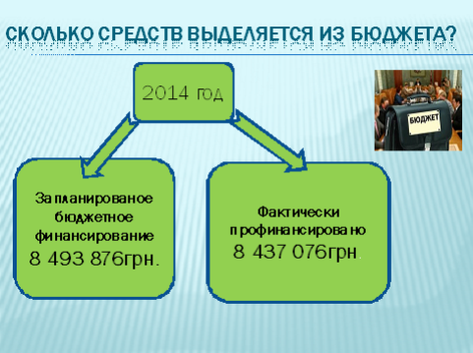
Сума планованого бюджетного фінансування за вказаними договорами склала 8 493 876грн. Фактично профінансовано 8 437 076грн. Слід зазначити, що крім Департаменту ЖКГ окремі тендери проводились державними адміністраціями Корабельного, Ленінського і Центрального районів, загальна сума яких становить 1 496 122, при цьому найбільша сума витрат склала по ДА Центрального району: викошено газонів на суму 236223,65грн.,висаджено квітників на суму 5420грн., обрізано та знесено сухих дерев на 421225грн., всього на 662868грн.
При тому, що становище з озелененням здебільшого не влаштовує жителів м.Миколаєва, виникає резонне питання, а що населення отримало на 8 500.000 грн., переданих міською громадою в управління міській раді?
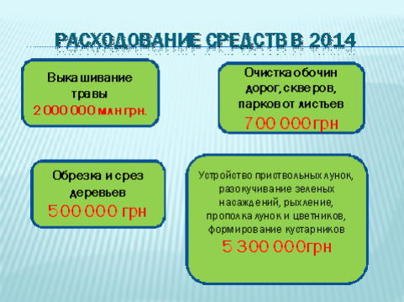
Проаналізувавши технічні завдання на 2014р. і первинні документи (акти виконаних робіт), було встановлено, що технічні завдання складаються формально і ТОВ «Миколаївзеленгосп» цих завдань не дотримується. Так, на відміну від запланованої посадки різноманітних дерев і чагарників ТОВ «Миколаївзеленгосп» не посадив жодного дерева і жодного чагарнику. Бюджетні гроші витрачені таким чином: близько 2 000 000 грн. на викошування трави, причому траву косили у квітні і травні на кругах 11 Слобідської і Чигрина, Ш.Балківському перегоні , дамбі Варваровка, близько 700 000грн.- на очищення узбіч доріг, скверів, парків від листя, 500 000 грн. - на обрізку і знесення сухостою а решта 5 300 000 розподіляється - левова частка припадає на устрій пристовбурних лунок, разукучування пристовбурних лунок, розпушування, прополювання лунок і квітників, видалення засохлих суцвіть і тільки мізерна частина припадає на посадку , полив і догляд за квітниками.
Моніторинг актів виконаних робіт дає підстави вважати, що бюджетні кошти у розмірі 553060 грн. були розкрадені з наступних підстав.
1). Згідно акту акт виконаних робіт, 20 листопада 2014 р. викошена трава на суму 27 524ггрн. , при тому, що з 26 жовтня по 3 листопада були морози, а напередодні покосу-18 і 19 листопада йшли дощі, тому фактично трава не могла вирости на 10-20см, а дощі не давали технічної можливості її косити.
2). Відповідно до актів виконаних робіт прибирання і вивезення мокрого і одночасно сухого листя здійснювалось в січні та перших числах лютого 2015р., якраз в ті місяці, коли були морози від -19 до -9 , снігові завали на дорогах розчищались з викиданням снігу на газони і розтали вони тільки в березні. Сума таких робіт склала 336 628грн.
Також видається сумнівним і підлягає додатковій перевірці з боку слідчих органів факт очищення газонів і скверів від листя майже з усіє території Миколаєва за один день 04.12.12р., при цьому в цей день ще й викопували квіти, штикували землю, обрізали і формували кущі .
3). За результатами моніторингу актів виконаних робіт за листопад і грудень 2014р. виявлено факти, які також повинні стати предметом розгляду слідчих органів.
Згідно цих актів на протязі одного дня 6.11.14р. ТОВ «Миколаївзеленгосп» поливав квіти, дерева і кущі, стриг квіткові бордюри, видаляв зелену поросль, обрізав відцвівші суцвіття, викопував квіти, рихлив і прополював лунки, всього за цей день наробили на 123 930грн. Слід звернути увагу, що в кінці жовтня з 25 до 28числа були морози від -2 до -3, на початку листопада - 3 числа також був мороз – При таких обставинах звісно ніяких бордюрів квітів і зеленої порослі вже не було і поливати мерзлу землю також не було потреби, а тим більше сапати і рихлити квітники і лунки.
04 грудня 2014р. складено акти на викопування квітів, штиковку землі, обрізку і формування кущів всього на суму 64 877грн. Згідно погодних даних 21.11.14р. йшов дощ із снігом, а починаючи з 22 листопада морози збільшились і температура складала до -7, а з 1 грудня морози ще збільшились і вже 3грудня було -10, а 4 грудня, коли були нібито виконані зазначені роботи, температура становила -9 . Таким чином земля була вже настільки промерзла, що штиковка і викопування квітів, а разом з ними обрізка і формування кущів не представлялись можливим.
Всього за вище зазначеними позиціями сумнівні витрати склали 553 060 грн.
Крім того, сумнів викликають роботи, в яких не було потреби - щомісячне утворення приствольних лунок, їх сапання і рихлення, укучнення дерев і кущів, викошування трави з недотриманням встановлених норм, особливу увагу привертають акти стосовно викошування трави за квітень і травень 2014р., в яких зазначено, що траву косили спочатку у квітні і в травні косили в тих самих місцях, які перелічені вище.

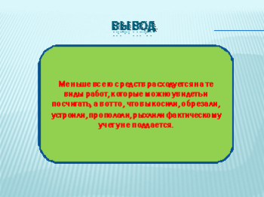

Всі документи сумнівних витрат передані для розслідування в прокуратуру і Державну фінансову інспекцію

Незадовільний стан робіт відзначається також в частині знесення сухих дерев і обрізанні сухих гілок. В м.Миколаєві немає жодної вулиці, де б не стирчали сухі дерева, а сухі крони і сухі гілки на деревах стали вже невід’ємною частиною Миколаївського ландшафту.
Особливо в скрутному становищі в цьому відношення знаходяться наші двори, де громадянам нам на голову падають сухі гілки і дерева, псують наше їхнє майно.
Приведемо один яскравий приклад.
Під час виборів до ВР у жовтні 2014р. до одного з кандидатів у депутати звернулись жителі будинків по вул.Космонавтів 77 і 77а з проханням посприяти у знесенні сухих дерев і обрізки сухих гілок у їхніх дворах, при чому одне з дерев практично лежало на даху будинку,загрожуючи руйнуванням, а інше- висока засохша тополя – біля підїзду могла впасти в будь-який час. 21.10.14р. Департаментом ЖКГ разом з екологічною інспекцією проведено обслідування і складено акт за № 546 від 22.10.14р. на знесення і обрізку дерев. 24.10.14р. акт передано в РДА Ленінського району, а ті в свою чергу передали його в листопаді 2014р. ТОВ «Зеленгоспу» для виконання, де він і помер невиконаним. 26.08.15р. робоча група проекту перевірила його виконання і встановила, що ніяких робіт не проводилось, а пів-дерева, що лежало на даху будинку люди зрізали самотужки. Під час проведення обстеження, жителі будинків виказали своє обурення неправомірними діями Департаменту ЖКГ і ТОВ «Миколаївзеленгосп" .
Колись Миколаїв дійсно був квітучим містом – квітники, розарії на кожному кроці, на сьогодні ж квітники, в повному розумінні цього слова, в місті є тільки біля обладміністрації і міськради та кільцевих розв’язках, деякі сквери можуть похвалитися тільки жалюгідними насадженнями сальвії і чорнобривців, а деякі, наприклад Пролетарський, квітників взагалі не мають. Про що може йти мова, коли навіть на вул. Радянській напроти магазину Сотка, де завжди були квітники, зараз посаджені чагарники і на 2 метри навкруги вигоріла трава. Слід відзначити, що ці чагарники мають досить неприглядний вигляд. На Центральній вулиці міста все-таки треба було б підібрати і посадити пристойні насадження. Тільки виконавець садить простенькі чагарники, а гроші за них бере як за елітні сорти.
Як вбачається з вищенаведеного, гроші громади замість озеленення і заквітлення міста, викосили, розпушили і закопали.

Крім того, в рамках проекту були промоніторені Правила благоустрою у м. Миколаєві, в результаті чого було встановлено, що ці Правила є застарілими і не виконують покладених на них функцій.

